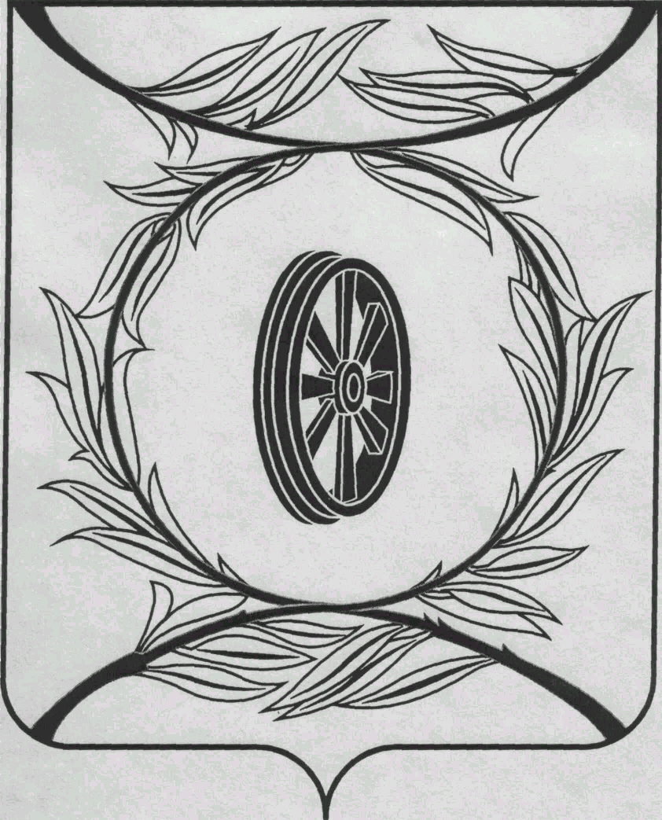

Челябинская область

СОБРАНИЕ ДЕПУТАТОВ

КАРТАЛИНСКОГО МУНИЦИПАЛЬНОГО РАЙОНА

РЕШЕНИЕ

от 24 июня 2021 года № 142-Н О присуждении премии Собрания депутатов Карталинского муниципального района работникам физической культуры, спорта и туризма, спортсменам Карталинского муниципального района

В целях поощрения работников социальной сферы Карталинского муниципального района за высокое профессиональное мастерство и добросовестный труд, на основании решения Собрания депутатов Карталинского муниципального района от 27.10.2005 года № 74-Н «О премии Собрания депутатов Карталинского муниципального района работникам социальной сферы»,
Собрание депутатов Карталинского муниципального района РЕШАЕТ:

1. Присудить премию Собрания депутатов Карталинского муниципального района работникам физической культуры, спорта и туризма, спортсменам Карталинского муниципального района в размере 5000 рублей каждому:
- Жидееву Никите Сергеевичу – тренеру отделения «Спортивная борьба» муниципального учреждения «Спортивная школа» города Карталы;
- Родионову Роману Юрьевичу – методисту муниципального учреждения «Централизованная клубная система Полтавского сельского поселения».
2. Разместить настоящее решение на официальном сайте администрации Карталинского муниципального района в сети Интернет.

Председатель Собрания депутатов
Карталинского муниципального района Е.Н. Слинкин

